Theoretischer Teil

Dioden leiten in eine Flussrichtung und sperren in die andere. Bei Siliziumdioden tritt bei ungefähr 0,7 Volt eine Schwellspannung auf.  
Die Zenerdiode leitet in eine Richtung und leitet nicht in ihre Sperrrichtung. Jedoch öffnet sie beim Erreichen einer gewissen Spannung auch in die Sperrrichtung.

Experimenteller Teil

Problemstellung

Zwei Elemente werden untersucht und es wird ermittelt welches eine Diode und welches eine Zenerdiode ist.

Versuchsanordnung

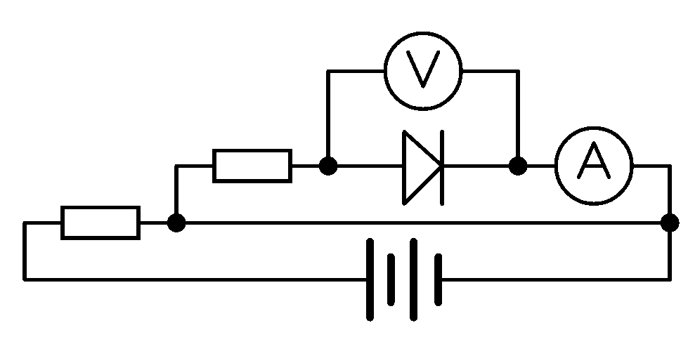Das Element 1 (Diode) (Abb.1) wird in einen Schaltkreis und verschiedenen Spannungen ausgesetzt. Dies wird in beide Richtungen durchgeführt. Dabei wird für jede Spannung die korrespondierende Stromstärke notiert und in einem Diagramm dargestellt. Das Ganze wird für das Element 2 (Zenerdiode) (Abb.2) wiederholt.

Abb. 1

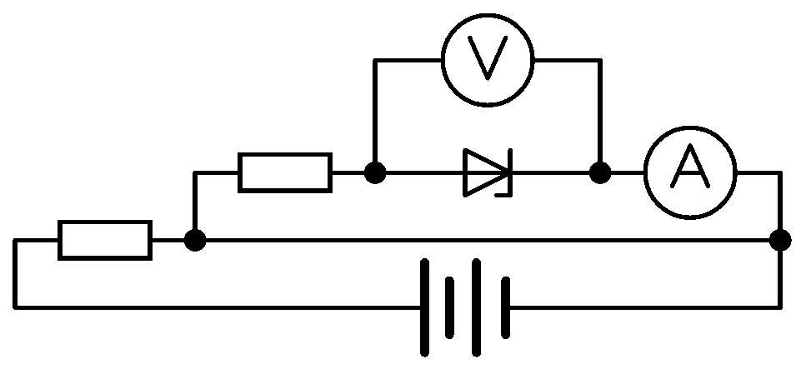

Abb. 2

100 Ω

100 Ω

100 Ω

100 Ω

Daten

Element 1 (Diode) Element 2 (Zenerdiode)

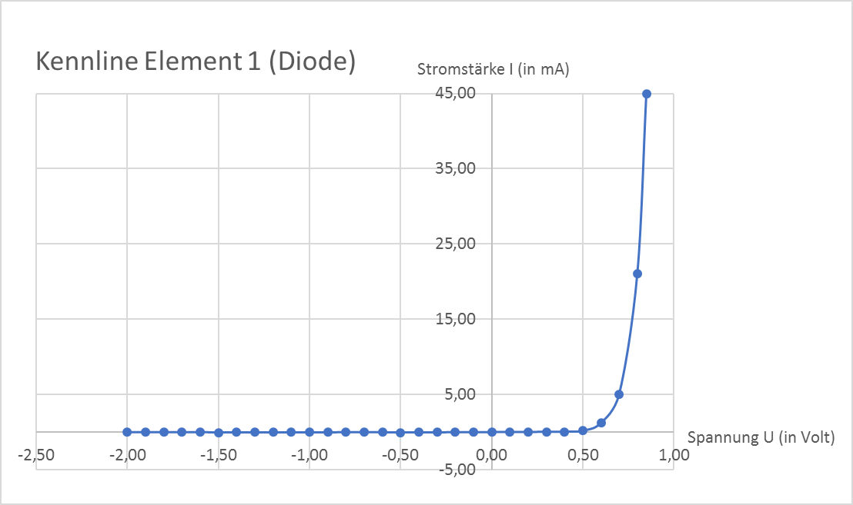

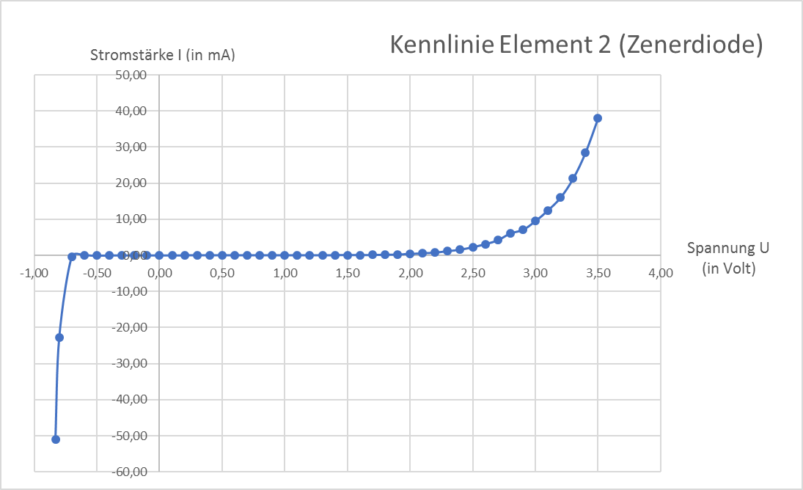

Auswertung

An den beiden Diagrammen kann man sehr schön erkennen wie sich die verschiedenen Elemente verhalten. Das Element 1 weist einen Anstieg bei   
ca. 0,7 Volt auf, was charakteristisch für eine Siliziumdiode ist. Beim Element 2 erkennt man, das für eine Zenerdiode typische Öffnen der Sperrrichtung.